Abstandsmontageschraube Rahmen

Adolf Würth

Eigenschaften

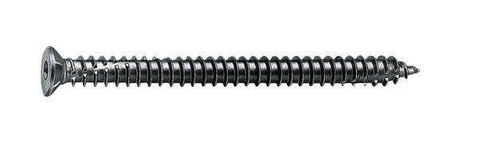

GTIN:

4038898142867

HAN:

0234930122